**Banco de Dados MASTER corrompido, o SQL Server não chega a inicializar...**  
  
**Event Viewer:**  
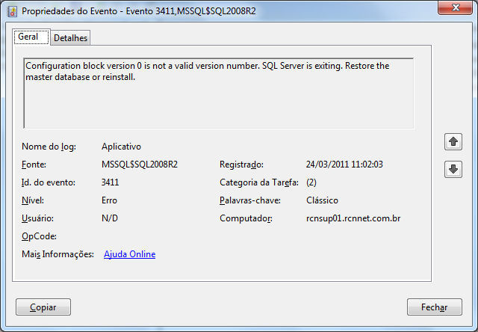

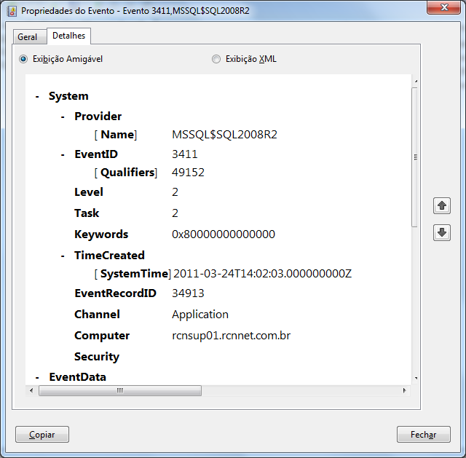

**SOLUÇÃO:**  
**1.** Foi copiado os arquivos master.mdf e mastlog.ldf de outra instancia do SQL Server que estava funcionando;  
**2.** Serviço do SQL Server esta PARADO;  
**3.** Substituído os arquivos originais (corrompidos) pelos copiados no passo 1;  
**4.** Start no serviço do SQL Server com o parâmetro de inicialização **–m** adicionado (-m = Modo Mono Usuário)

Conforme imagem abaixo:

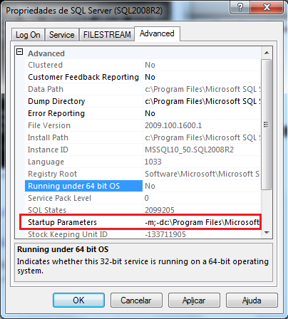

**5.** Aberto uma Nova Query no SSMS e autenticado o usuário.  
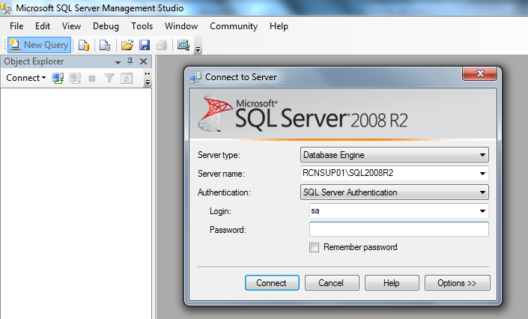

**6.** Restaure o backup do banco de dados: master, exemplo:

RESTORE DATABASE master FROM DISK = 'C:\master.bak' WITH REPLACE;

**7.** Retire a opção –m do parâmetro de inicialização do Serviço do SQL Server (Adicionado no passo 4).

**8.** Restart no Serviço do SQL Server .

Precauções:

1. Backup do banco master (dependendo de alterações em banco de dados, logins e etc)  
  
2. Habilitar as seguintes configurações:  
  
-- Verificar atuais configurações

SELECT * FROM sys.configurations where configuration_id in (518, 1576, 16390, 16391)

-- Setar as configurações padrões para utilizar o TopManager

EXEC sp_configure 'show advanced options',1

GO

RECONFIGURE

GO

EXEC sp_configure 'remote admin connections', 1

GO

RECONFIGURE

GO

EXEC sp_configure 'xp_cmdshell', 1

GO

RECONFIGURE

GO

EXEC sp_configure 'Ad Hoc Distributed Queries', 1

GO

RECONFIGURE

GO

**Outros auxiliares:**

**Como restaurar um banco de dados mestre (Transact-SQL)**

<http://msdn.microsoft.com/pt-br/library/ms190679.aspx>  
  
sqlcmd (<http://msdn.microsoft.com/pt-br/library/ms180944.aspx>)

Com usuário (admin com DAC)  
sqlcmd -U sa -S ADMIN:RCNSUP01\SQL2008R2  
  
Direto:  
sqlcmd -S RCNSUP01\SQL2008R2

**Ou (adicionar um –m; no Startup Parameters)**

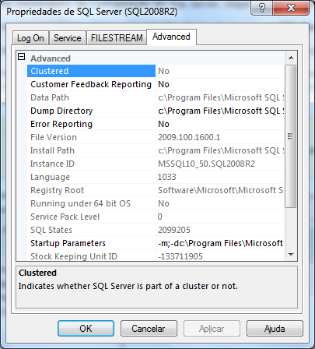

Ou ainda:   
Com o CD ou arquivo de instalação:

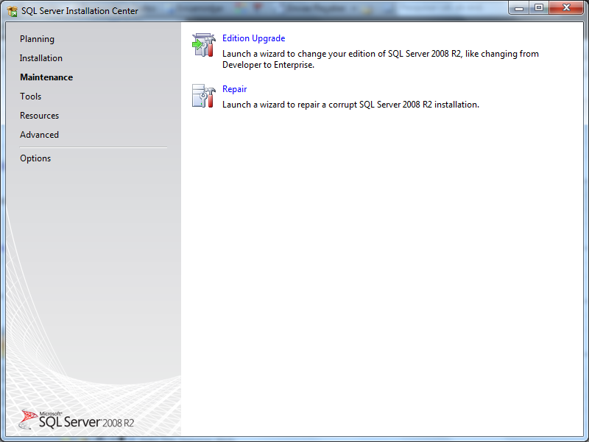  
  
Escolha a instancia que quer reparar  
next

